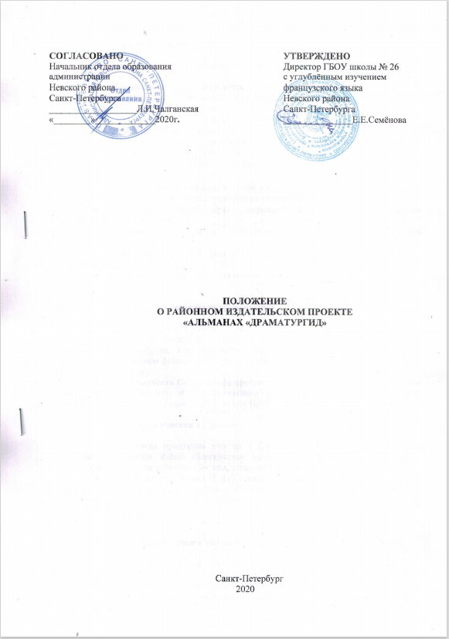

- Общие положения

  - Издание альманаха «ДрамаТУРгид» (далее – Проект) проводится в рамках проекта «Библио-актив».
  - Настоящее Положение является основным документом организации работы над проектом и определяет его цель и задачи, участников, сроки организации и проведения.
  - Цель Проекта:
- Издание детского непериодического альманаха «ДрамаТУРгид».
  - Основными задачами Проекта являются:
- Создание условий для реализации творческого потенциала детей, подростков через вовлечение их в творческую деятельность;
- Развитие потребности в интеграции школьных дисциплин и развитие культуры чтения;
- Развитие творческих способностей у детей, подростков, а также выявление талантливых участников в области литературного творчества;
- Приобщение детей через театральное искусство к произведениям художественной литературы;
- Повышения читательской компетенции, а также повышение роста читательской активности;
- Повышение интереса среди обучающихся к театральному драматическому искусству и киноискусству;
- Создание условий для профориентационного самоопределения.

- Функции и обязанности организатора

  - Организатором Проекта являются: отдел образования администрации Невского района Санкт-Петербурга, Информационно Методический Центр Невского района Санкт-Петербурга, Государственное Бюджетное учреждение школа №26 с углубленным изучением французского языка Невского района Санкт-Петербурга (далее – Организатор проекта).
  - В обязанности Организатора проекта входит: создание равных условий для всех участников Проекта; сбор издательского материала с возможной коррекцией, публикация альманаха и предоставление результатов публикации всем участникам проекта.

- Результат участия в Проекте

  - Конечным продуктом участия в Проекте является издание сборника в Интернет-издательстве Rideró (электронная издательская система для независимых авторов, разработанная в России. Система позволяет получить знак ISBN).
- Результат электронной версии альманаха «ДрамаТУргид» будет представлен на сайте Государственного Бюджетного Образовательного Учреждения школы № 26 с углублённым изучением французского языка Невского района Санкт-Петербурга; в разделе «Новости» http://school26spb.ru/

- Общие требования к работам, представленным для участия в Проекте

  - Работа может иметь форму статьи, рецензии, эссе, интервью, репортажа.
  - Работа должна быть набрана на компьютере в текстовом редакторе MicrosoftWord с соблюдением следующих требований:
- Работа должна быть отпечатана с полями: левое – 30 мм, верхнее – 20 мм, правое – 15 мм, нижнее – 20 мм;
- Размер шрифта: 14;
- Шрифт: Times New Roman
- Интервал: 1,5;
- Нумерация страниц – сквозная, арабскими цифрами;
- Страницы нумеруются в правом нижнем углу. Первая страница (титульный лист) не нумеруется;
- Каждый абзац печатается с красной строки, отступ должен быть равен 1,25 см;
- Объем творческой работы: до двух страниц;
- Работа может содержать фотографии или рисунки в качестве Приложения, но Организатор оставляет за собой право не брать их к публикации;
- Общим требованием ко всем работам является необходимость соблюдения норм и правил цитирования, ссылок на различные источники. В случае заимствования текста работы (плагиата) без указания ссылок на источник работа для участия в Проекте не допускается.
  - Работы, направляемые для участия в Проекте, должны быть выполнены на темы:
- Рецензия на спектакль или театрализованное представление;
- Отзыв о кинофильме, снятом по художественному произведению или его мотивам;
- Отзыв о литературном произведении, которое послужило основой экранизации или театральной постановки;
- Интервью у участников постановки или зрителей.
  - Файлы для участия в Проекте должны быть подписаны фамилия, имя автора, образовательное учреждение.
  - Не допускаются к участию в Проекте коллективные работы.

- Функции и обязанности редакционной комиссии

  - Состав редакционной комиссии (далее – Комиссии) определяется Организатором Проекта.
Состав Комиссии:
- Кохан Татьяна Львовна, заведующая библиотекой Государственного Бюджетного Образовательного Учреждения школы № 26 с углублённым изучением французского языка Невского района Санкт-Петербурга;
- Кангизер Виктория Ремуальдовна, учитель географии и изобразительного искусства Государственного Бюджетного Образовательного Учреждения школы № 26 с углублённым изучением французского языка Невского района Санкт-Петербурга;
- Меша Виктория Алексеевна, учитель русского языка и литературы Государственного Бюджетного Образовательного Учреждения школы № 26 с углублённым изучением французского языка Невского района Санкт-Петербурга;
- Столярова Юлия Анатольевна, учитель русского языка и литературы Государственного Бюджетного Образовательного Учреждения школы № 26 с углублённым изучением французского языка Невского района Санкт-Петербурга;
- Нигматулина Маргарита Анваровна, учитель русского языка и литературы Государственного Бюджетного Образовательного Учреждения школы № 26 с углублённым изучением французского языка Невского района Санкт-Петербурга;
  - Комиссия рассматривает работы и определяет соответствие условиям Проекта.
  - Комиссия не выдает рецензии на работы.

- Порядок подачи заявки на конкурсе

  - К участию в Проекте допускаются учащиеся образовательных учреждений.
  - В Проекте могут принять участие обучающиеся 4-11 классов.
  - Заявкой на участие в Проекте является письмо, направленное по адресу dramaturgid@inbox.ru с пометкой «Проект». Каждая заявка должна сопровождаться краткой информацией об авторе конкурсного рисунка - это Ф.И.О., возраст участника, название конкурсной работы, а также данными родителей либо педагога – это Ф.И.О., телефон.
  - К Заявке прилагается Согласие на обработку персональных данных: https://cutt.ly/IgMDvpp

- Сроки проведения

  - Проект реализуется с 15 января 2021 г. по 25 апреля 2021 года;
- Приём заявок и конкурсных работ с 15 января по 1 апреля 2021 года.;
- Работа редакционной комиссии - до 20 апреля 2021 года;
- С 25 апреля 2021 года по 5 мая 2021 года – подготовка материалов публикации, печатная публикация;
- Презентация печатной продукции в зависимости от сроков печати, но не позднее 15 мая 2021 года.
- По всем вопросам, связанным с участием в Проекте, можно обратиться по электронной почте kangizer100@yandex.ru – Кангизер Виктория Ремуальдовна, учитель географии Государственного Бюджетного Образовательного Учреждения школы № 26 с углублённым изучением французского языка Невского района Санкт-Петербурга;

- Финансирование

Финансирование Проекта не предусмотрено.

